 -H

**JENIS IMPLIKATUR PERCAKAPAN DALAM INTERAKSI PENJUAL DAN PEMBELI DI PASAR BANJARAN SERTA IMPLIKASINYA TERHADAP PEMBELAJARAN BAHASA INDONESIA DI SMA**

**SKRIPSI**

Diajukan Sebagai Salah Satu Syarat dalam Rangka Penyelesian Studi Srata 1 untuk Mencapai Gelar Sarjana Pendidikan Program Studi Pendidikan Bahasa dan Sastra Indonesia

Oleh:

**ZULFI FATKHURROHMAH**

1520600024

**PROGRAM STUDI PENDIDIKAN BAHASA DAN SASTRA INDONESIA**

**FAKULTAS KEGURUAN DAN ILMU PENDIDIKAN**

**UNIVERSITAS PANCASAKTI TEGAL**

**2024**

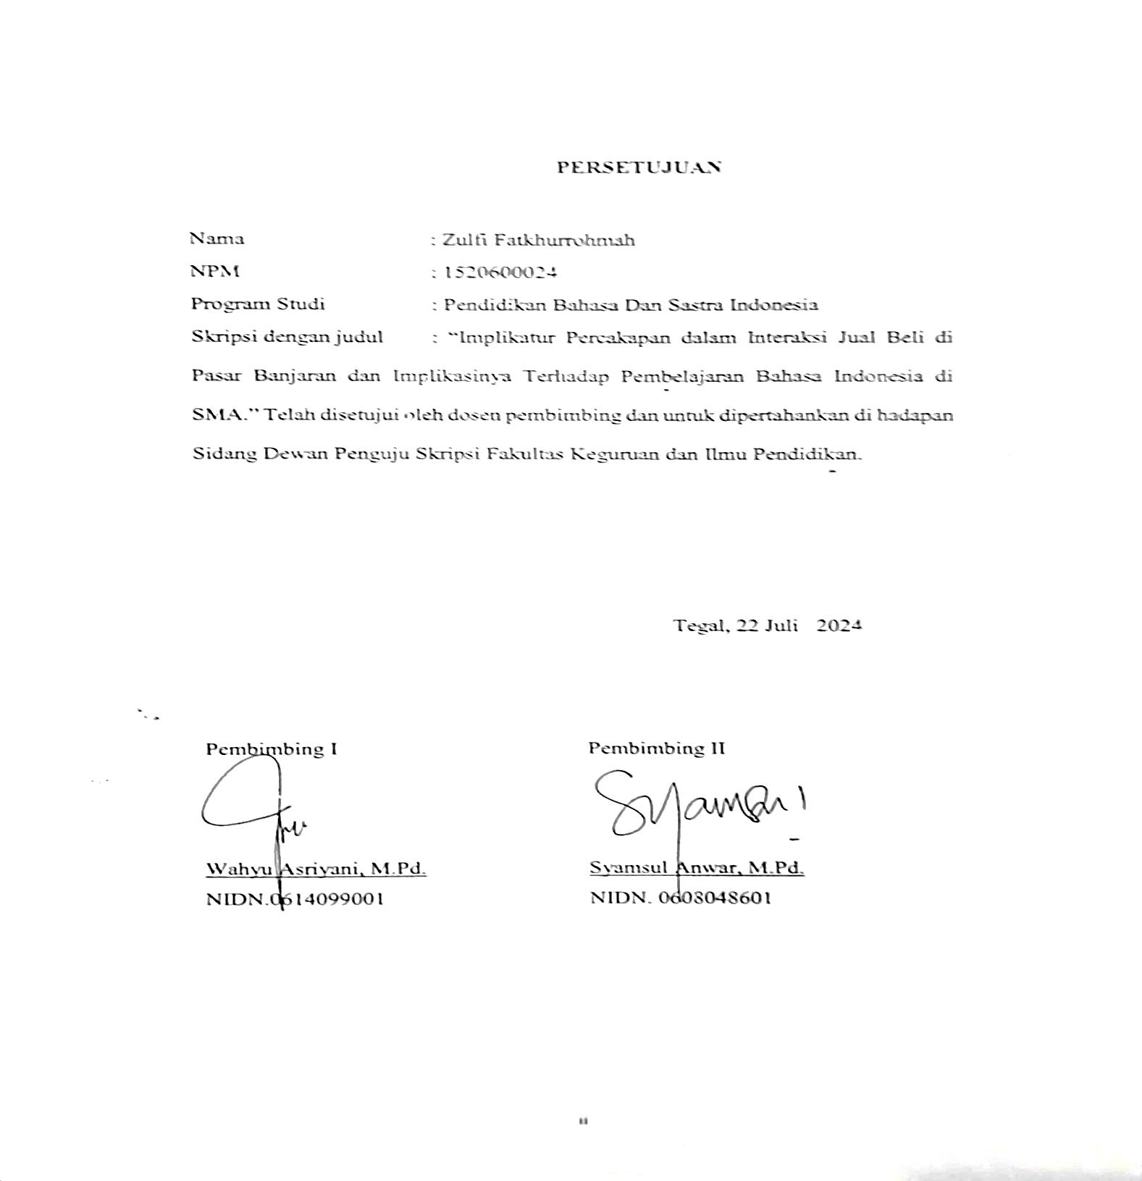

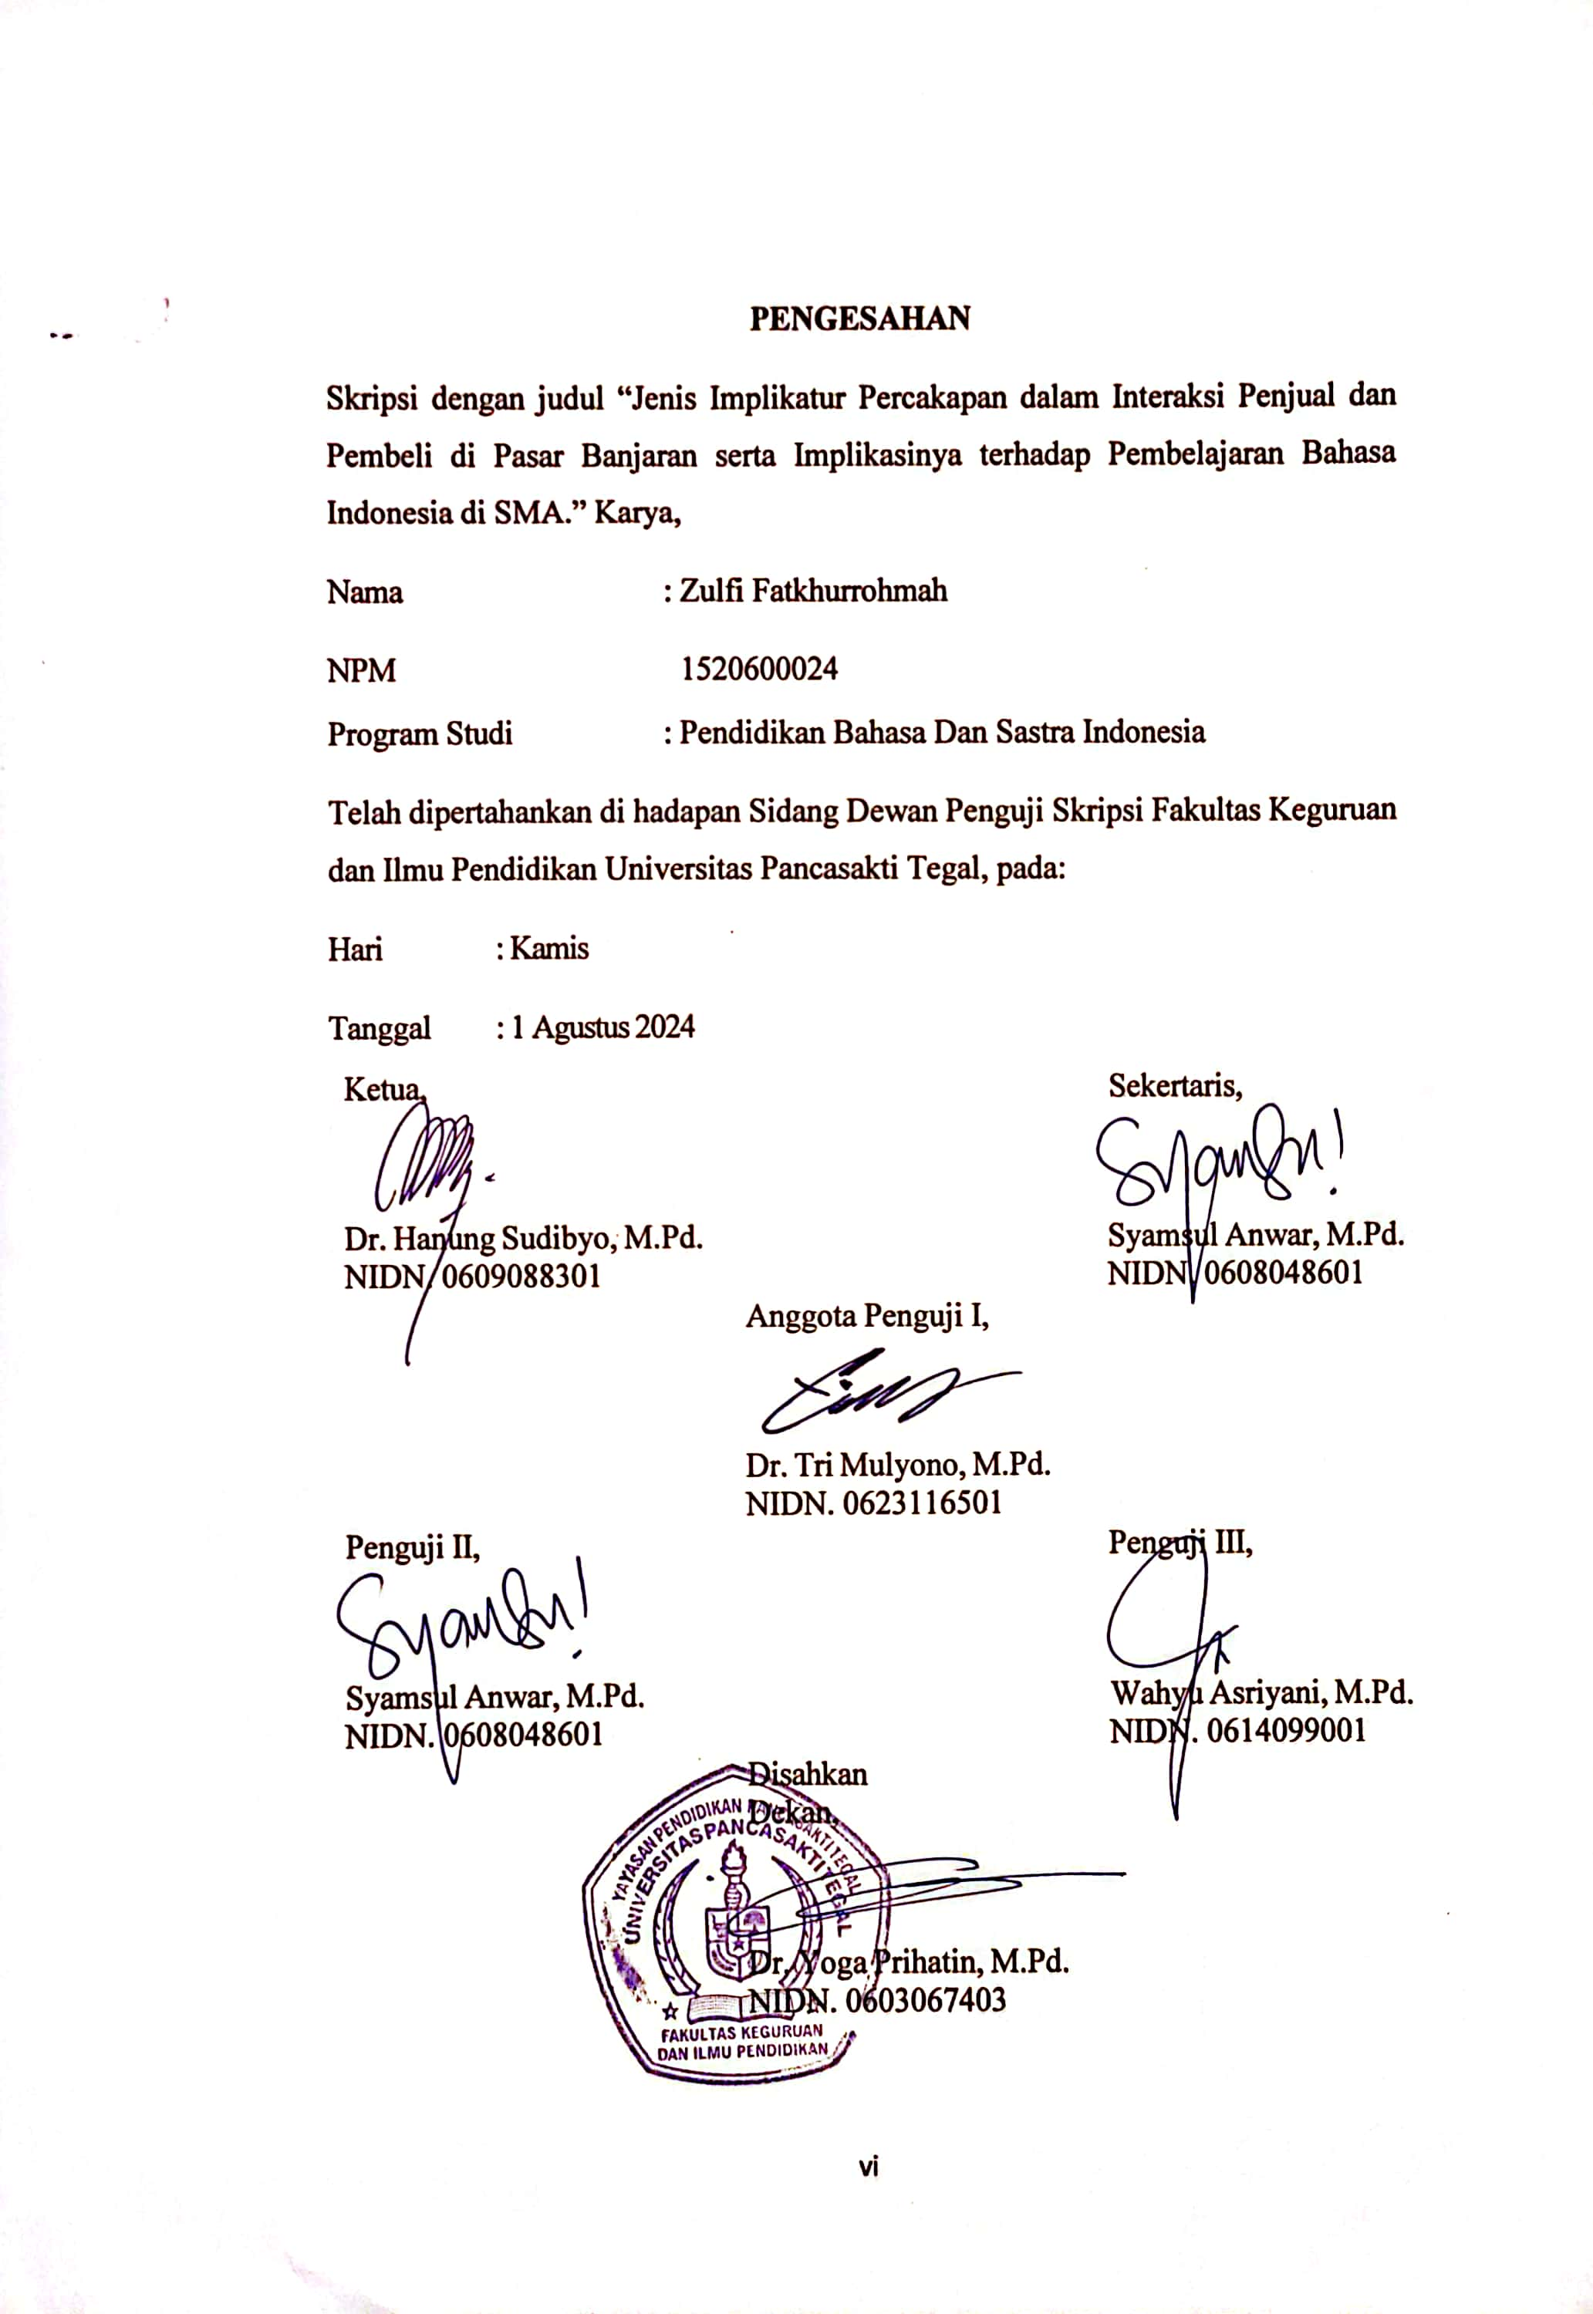

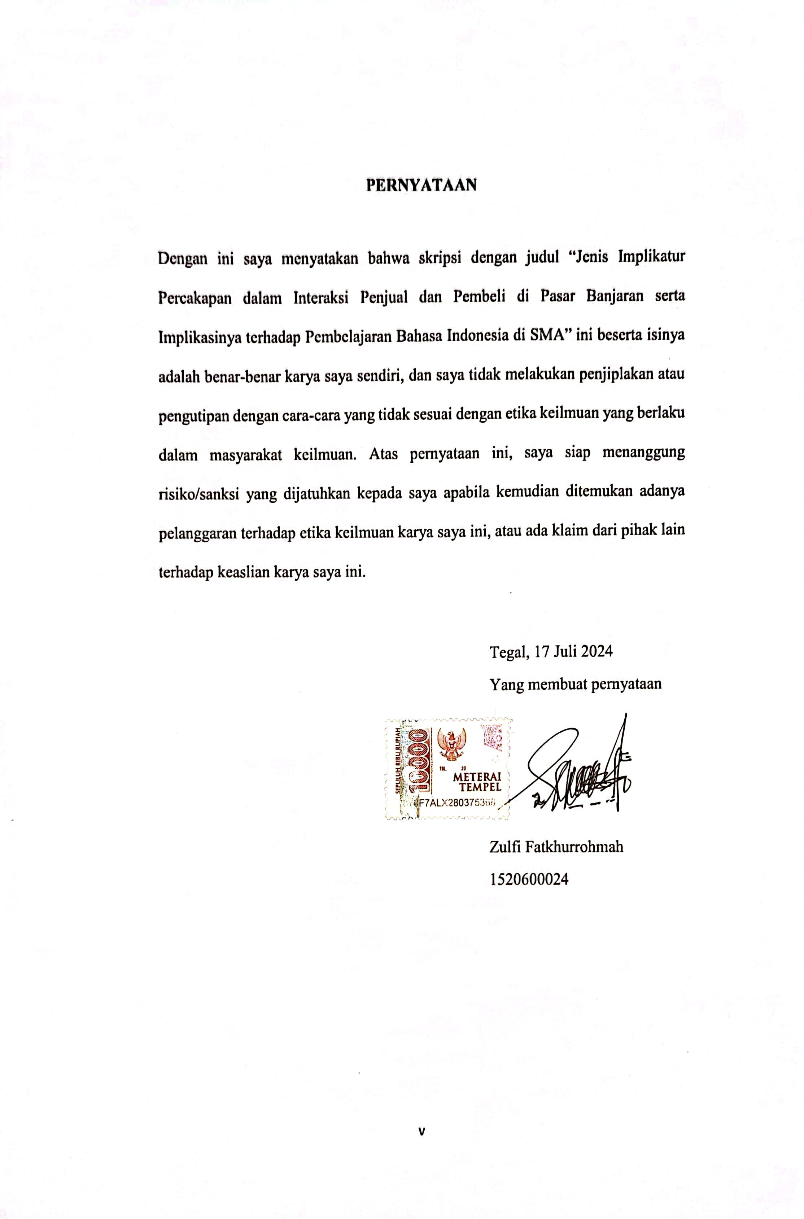

**MOTTO DAN PERSEMBAHAN**

**MOTTO**

“Tidak peduli berapa banyak orang mencoba mengkritikku, balas dendam terbaik adalah dengan membuktikan bahwa mereka salah. Tutup mulutmu dan nikmati *Roller Coaster*, inilah hidup”

“Doa ibuku seluas langit, dan aku berteduh di bawahnya”

**PERSEMBAHAN:**

1. Kedua orang tua penulis, Bapak Ali Sepudin dan Ibu Siti Nuroniyatun yang yang selalu mendukung, memotivasi, dan memberikan doa terbaik dalam setiap langkah perjuangan penulis.
2. Sudara-saudara penulis, Muhamad Zulfa Rizqi Aji Setiawan dan Lia Khikmatul Maula, yang senantia memberi semaangat dan dukungan kepada penulis.
3. Terakhir, penulis persembahkan untuk diri sendiri, karena telah mampu bekerja keras dan berjuang sejauh ini. Mampu mengendalikan diri dan memilih untuk tidak menyerah dalam kondisi apapun.

**PRAKATA**

Puji syukur kehadirat Allah Swt, atas rahmat dan karuniaNya sehingga penulis dapat menyelesaikan skripsi yang berjudul " Jenis Implikatur Percakapan dalam Interaksi Penjual dan Pembeli di pasar Banjaran serta Implikasinya terhadap Pembelajaran Bahasa Indonesia di SMA". Penelitian ini dibuat sebagai syarat memperoleh gelar Sarjana Pendidikan pada Program Pendidikan Bahasa dan Sastra Indonesia, Fakultas dan Ilmu Pendidikan, Universitas Pancasakti Tegal.

Penyelesaian skripsi ini tidak lepas dari bantuan dan dukungan dari beberapa pihak. Oleh sebab itu, di samping rasa syukur atas nikmat yang diberikan oleh Allah Swt yang telah memudahkan segala sesuatunya, penulis mengucapkan rasa terima kasih kepada beberapa pihak yang terkait.

1. Dr. Taufiqulloh, M.Hum., Rektor Universitas Pancasakti Tegal.
2. Dr. Yoga Prihatin, M.Pd., Dekan Fakultas Keguruan dan Ilmu Pendidikan, Universitas Pancasakti Tegal.
3. Bapak Syamsul Anwar, M.Pd., Ketua Program Studi Pendidikan Bahasa dan Sastra Indonesia, Fakultas Keguruan dan Ilmu Pendidikan, Universitas Pancasakti Tegal.
4. Ibu Wahyu Asriyani, M.Pd., pembimbing I, yang dengan sabar memberikan bimbingan, dorongan, serta arahan kepada penulis dalam menyusun skripsi sehingga dapat diselesaikan d engan baik.
5. Bapak Syamsul Anwar, M.Pd.. pembimbing II. yang dengan sabar memberikan bimbingan, dorongan dan serta arahan kepada penulis dalam menyusun skripsi sehingga dapat diselesaikan dengan baik.
6. Bapak dan Ibu Dosen Pendidikan Bahasa dan Sastra Indonesia yang telah memberikan bekal ilmu pengetahuan sehingga penulis dapat menyusun skripsi ini.
7. Teman-teman PBSI angatan 2020, terimakasih sudah menjadi bagian kenangan hidup. Semoga kita semua dapat mewujudkan impian kita.
8. Semua pihak yang tidak dapat penulis sebutkan satu persatu yang telah memberikan bantuan baik moril maupun spiritual dalam menyusun skripsi ini.

Mempertimbangkan keterbatasan kemampuan dan waktu yang terbatas, saya menyadari bahwa masih terdapat banyak kekurangan dan kesalahan dalam penyajiannya. Kehidupan ini tidak pernah sempurna, begitu pula dengan skripsi ini. Semoga tulisan ini dapat memberikan manfaat bagi semua yang membacanya dan turut berkontribusi dalam memperkaya pengetahuan yang ada.

Tegal, 22 Juli 2024

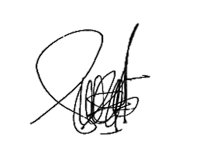 Penulis

Zulfi Fatkhurrohmah

**ABSTRAK**

**Fatkhurrohmah, Zulfi. 2024.** *Implikatur Percakapan Dalam Interaksi Jual Beli di Pasar Banjaran dan Implikasinya Terhadap Pembelajaran Bahasa Indonesia di SMA.* Skripsi. Pendidikan Bahasa dan Sastra Indonesia. Fakultas Keguruan dan Ilmu Pendidikan. Universitas Pancasakti Tegal.

Pembimbing I : Wahyu Asriyani, M.Pd.

Pembimbing II : Syamsul Anwar, M.Pd.

**Kata Kunci**: Implikatur Percakapan, Pasar, Implikasi Pembelajaran

Penelitian ini berfokus pada bidang studi ilmu Pragmatik yaitu, implikatur percakapan. Dilihat melalui peristiwa tutur yang menarik dalam setiap interaksi jual beli di pasar banjaran, memungkinkan banyak tuturan yang mengandung implikatur percakapan. Percakapan dalam pasar, seringkali penjual maupun pembeli mengungkapkan maksudnya secara langsung dan tidak langsung. Secara langsung mengindikasikan bahwa apa yg diucapkan mempunya maknai yang sama dengan apa yang di maksudkan oleh penutur, tetapi penggunaaan secara tidak langsung mengindikasikan adanya perbedaan antara yang diucapkan dengan yang dimaksudkan penutur, sehingga terjadinya kesalahpahaman antara penutur dam mitra tuttur. Penelitian ini bertujuan untuk mendeskripsikan jenis implikatur percakapan dalam interaksi jual beli di Pasar Banjaran dan mendeskripsikan apakah ada implikasi untuk pembelajaran Bahasa Indonesia di SMA.

Penelitian ini menggunakan pendekatan deskriptif kualitatif, sumber data adalah peristiwa tutur yang mengandung implikatur dalam interaksi jual beli di pasar Banjaran. Wujud data berupa tuturan yang mengandung implikatur percakapan. Teknik pengumpulan data dilakukan dengan teknik simak bebas libat cakap (SBLC) dengan teknik lanjutan yaitu teknik rekam dan teknik catat. Teknik analisis data menggunakan metode padan dan metode PUP.

Hasil penelitian berdasarkan teori Grice menunjukan bahwa terdapat 2 jenis implikatur: Implikatur konvensional dan implikatur nonkonvensional. Implikasi penelitian ini terhadap pembelajaran bahasa Indonesia di SMA dijabarkan dalam modul Bahasa indonesia untuk semester Genap kelas X dengan Indikator Pencapaian Kompetensi: Peserta didik mampu mengolah dan menyajikan gagasan,pikiran, pandangan, arahan atau pesan untuk tujuan pengajuan usul, perumusan masalah dan solusi dalam bentuk monolog, dialog, dan gelar wicara secara logis, runtut, kritis, dan kreatif. Peserta didik mampu mengkreasi ungkapan sesuai dengan norma kesopanan dalam berkomunikasi.

***ABSTRACK***

**Zulfi. Fatkhurrohmah. 2024.** *Conversational Implicatures in Selling Interactions at Banjaran Market Banjaran Market and Implications for Indonesian Language Learning in High School. Thesis. Indonesian Language and Literature Education. Faculty of Teacher Training and Education. Pancasakti University Tegal.*

*First Advisor : Wahyu Asriyani, M. Pd.*

*Second Advisor : Syamsul Anwar, M. Pd.*

***Keyword:*** *Implicature, Market, Learning Implications*

*This research focuses on the field of Pragmatics, specifically conversational implicature. Viewed through interesting speech events in every buying and selling interaction at Banjaran market, it allows for many utterances containing conversational implicature. In market conversations, sellers and buyers often express their intentions both directly and indirectly. Direct expression indicates that what is said has the same meaning as what is intended by the speaker. However, indirect expression indicates a difference between what is said and what is meant by the speaker, leading to misunderstandings between the speaker and the interlocutor. This study aims to describe the types of conversational implicature in buying and selling interactions at Banjaran Market and to describe whether there are implications for Indonesian language learning in high school.*

*This research uses a qualitative descriptive approach, with data sources being speech events containing implicature in buying and selling interactions at Banjaran market. The data is in the form of utterances containing conversational implicature. Data collection techniques are carried out using the non-participatory observation technique (SBLC) with follow-up techniques, namely recording and note-taking. The data analysis techniques use the matching method and PUP method.*

*The results of the study based on Grice's theory indicate that there are two types of implicature: conventional implicature and non-conventional implicature. The implications of this research for Indonesian language learning in high schools are described in the Indonesian language module for the second semester of grade X with the Competency Achievement Indicator: Students are able to process and present ideas, thoughts, views, directions, or messages for the purpose of submitting proposals, formulating problems, and solutions in the form of monologues, dialogues, and talk shows in a logical, coherent, critical, and creative manner. Students are able to create expressions according to the norms of politeness in communication.*

# DAFTAR ISI

**JUDUL……………………………………………………………………………i**

PERSETUJUAN iii

**PENGESAHAN…………………………………………………………………iii**

**PERNYATAAN………………………………………………………………… iv**

**MOTTO DAN PERSEMBAHAN……………………………………………… v**

**PRAKATA……………………………………………………………………… vi**

**ABSTRAK………………………………………………………………………vii**

***ABSTRACK…………………………………………………………………….* viii**

DAFTAR ISI ix

DAFTAR TABEL xi

**DAFTAR BAGAN…………………………………………………………….. xii**

PENDAHULUAN 1

1.1 Latar Belakang 1

1.2 Identifikasi Masalah 4

1.3 Pembatasan Masalah 4

1.4 Rumusan Masalah 4

1.5 Tujuan Penelitian 6

1.6 Manfaat Penelitian 6

1.6.1 Manfaat Teoretis 6

1.6.2 Manfaat Praktis 6

BAB II 7

KAJIAN TEORI 7

2.1 Landasan Teori 7

2.1.1 Hakikat Bahasa 8

2.1.2 Hakikat Pragmatik 8

2.1.3 Peristiwa Tutur 9

2.1.4 Tindak Tutur 10

2.1.5 Implikatur Percakapan 13

2.1.6 Konteks Tuturan dalam Pragmatiik 18

2.1.7 Prinsip Kerjasama 20

2.1.8 Perencanaan Bahasa Indonesia di SMA 21

2.2 Penelitian Terdahulu 22

2.3 Kerangka Pikir 28

BAB III 24

METODOLOGI PENELITIAN 24

3.1 Pendekatan Dan Desain Penelitian 24

3.2 Prosedur Penelitian 24

3.3 Sumber Data 25

3.4 Wujud Data 325

3.5 Teknik Pengumpulan Data 25

3.6 Teknik Analisis Data 24

3.7 Teknik Penyajian Hasil Analisis 34

**BAB IV HASIL PENELITIAN DAN PEMBAHASAN…………………….. 35**

4.1 hasil Penelitian**……………………………………………………………. 35**

4.2 Pembahasan…**………………………………………………………………. 35**

**BAB V PENUTUP…………………………………………………………….. 60**

5.1 Simpulan**………………………………………………………………....** 61

5.2 Saran…………………………………………………………………....... 61

DAFTAR PUSTAKA 28

**LAMPIRAN…………………………………………………………………… 66**

**BIOGRAFI PENULIS………………………………………………………… 96**

# DAFTAR BAGAN/TABEL

Bagan 1 23

Bagan 2 25

**BAB I**

**PENDAHULUAN**

## Latar Belakang

Bahasa adalah bagian penting dari kehidupan manusia karena berfungsi sebagai media untuk interaksi dan membangun hubungan dengan sesama maanusia, Prastyaningsih & Harida (2021:62). Bahasa juga berfungsi sebagai alat komunikasi dalam kehidupan sehari-hari. Dalam komunikasi, terdapat kata-kata yang memiliki makna tersirat atau tidak jelas, yang mengakibatkan mitra tutur kesulitan memahami maksud sebenarnya penutur. Hal ini dapat menyebabkan kesalahpahaman atau konflik antara penutur dan mitra tutur. Peristiwa tersebut merupakan fenomena yang disebut implikatur percakapan. Seperti menurut Lubis (dalam Fadila et al., 2021:9) mendefinisikan implikatur sebagai proses di mana seorang mitra tutur mencoba memahami apa yang sebenarnya dikatakan oleh penutur.

Secara mendasar, implikatur percakapan seringkali menjadi bagian dari interaksi komunikasi sehari-hari, bahkan sering kita lakukan tanpa disadari. Melalui percakapan, seseorang seringkali menyampaikan maksudnya dengan cara langsung atau pun tidak langsung. Penggunaan langsung mengindikasikan bahwa apa yang diucapkan oleh penutur memiliki makna yang sama dengan maksud sebenarnya, sementara penggunaan tidak langsung. Menunjukan perbedaan antara tuturan dan maksud sebenarnya yang ingin disampaikan oleh penutur. Jika maksud diungkapkan secara langsung,

kemungkinan kejelasan akan tinggi, tetapi ketika maksud diungkapkan secara tidak langsung, terdapat resiko masalah. Sehingga, untuk dapat memahami makna tersembunyi dalam tuturan, kita dapat mempelajari ilmu pragmatik yaitu ilmu yang mempelajari implikatur percakapan.

Percakapan dalam bidang pragmatik, diharuskan untuk memahami makna yang diungkapkan oleh penutur sehingga tidak terjadi kesalahpahaman dalam memahami informasi yang disampaikan kepada mitra tutur. Percakapan biasanya melibatkan dua orang sebagai penutur dan mitra tutur, atau bahkan lebih dari dua orang. Percakapan tidak dapat berlangsung jika hanya ada satu orang penutur. Seperti pernyataan, Prastyaningsih & Harida (2021:2) percakapan dapat melibatkan dua orang atau lebih. Dalam percakapan sehari-hari, makna kalimat seringkali tidak disampaikan secara eksplisit, tetapi disampaikan secara implisit. Sebuah pernyataan atau tuturan yang memiliki makna tersembunyi yang tidak diucapkan secara langsung disebut implikatur.

Pasar adalah tempat di mana penjual dan pembeli bertemu, barang dan jasa dijual untuk dibeli, dan hak milik ditransfer, Swastha (dalam Hestiyana, 2016:12). Pasar Banjaran yang terletak di Banjaran, Tembok Banjaran, Kecamatan Adiwerna, Kabupaten Tegal, Jawa Tengah, Jl. Jenderal Ahmad Yani No.8, telah menjadi salah satu pasar tradisional yang berdiri teguh selama bertahun-tahun. Pasar ini menarik banyak penjual dan pembeli dari berbagai daerah di Tegal. Oleh karena itu penelitian khusus tentang implikatur percakapan menjadi sangat penting. Hal ini bertujuan untuk lebih memahami aspek interaksi jual beli yang melibatkan pelaku pasar di pasar Banjaran, juga untuk meneliti lebih lanjut tentang bagaimana setiap interaksi yang terjadi di pasar Banjaran sehingga dapat memperoleh pemahaman yang lebih baik. Implikatur percakapan merupakan sesuatu yang disampaikan secara implisit dan muncul di dalam konteks bahasa yang bersifat khusus. Contoh:

**Konteks**: Percakapan terjadi pada pagi hari diantara dua orang yang bernama Siti dan Nur. Siti baru saja menjadi tetangga baru Nur, dikarenakan Siti baru saja berpindah rumah. Siti belum tahu menahu tentang lokasi pasar yang dekat dengan daerah itu. Siti melihat Nur, tetangga barunya yang baru saja menghentikan motornya di depan rumahnya, dimana letak rumah Nur tepat di samping rumahnya. Siti kemudian menghampiri Nur.

Siti: Kamu habis pergi kemana Nur?

Nur: Oh… Saya baru pulang dari pasar Banjaran

Siti: Itu pasar yang dekat dengan daerah sini, toh? Saya belum pernah kesana jadi tidak tahu lokasinya, besok Nur pergi ke pasar Banjaran lagi tidak ya?

Nur: *Besok saya harus bekerja*

Data di atas dapat dianalisis bahwa Siti harus mempunyai pengetahuan khusus bahwa ada sesuatu yang harus dikerjakan Nur besok pada pagi hari. Tuturan Nur *“Besok saya harus bekerja”* mengandung implikatur percakapan bahwa Nur besok pagi harus bekerja sehingga tidak bisa mengantar Siti ke pasar Banjaran.

Melalui keinginan penulis untuk memahami implikatur percakapan dalam interaksi penjual dan pembeli di pasar Banjaran, peneliti merasa tertarik untuk menjalankan penelitian yang fokus pada aspek tersebut. Melihat pasar Banjaran masih banyak terdapat tuturan yang menarik dalam interaksi yang dilakukan oleh penjual maupun pembeli, oleh karena itu memungkinkan banyak terjadinya peristiwa tutur yang berwujud implikatur. Penelitian ini diharapkan dapat meningkatkan pemahaman kita tentang implikatur dalam interaksi jual beli di pasar Banjaran. Analisis implikatur percakapan sangat penting karena dapat membantu memahami makna tersembunyi dari percakapan yang terjadi selama interaksi penjual dan pembeli di pasar tersebut. Selain itu, diharapkan bahwa penelitian ini akan meningkatkan pengetahuan tentang aspek komunikasi yang mungkin tidak terlihat secara langsung, tetapi yang memiliki pengaruh yang signifikan pada interaksi jual beli di pasar Banjaran. Penelitian ini juga dapat diterapkan dalam pembelajaran Bahasa Indonesia di sekolah menengah atas dengan tujuan untuk tambahan berharga dalam pembelajaran siswa. Sehingga siswa dapat belajar lebih banyak tentang bahasa sehari-hari yang digunakan dalam interaksi jual beli di pasar tradisional, dan membantu meningkatkan pemahaman mereka tentang ragam bahasa dan nilai jual beli.

## Identifikasi Masalah

## Berdasarkan latar belakang di atas, masalah penelitian ini dapat diidentifikasikan sebagai berikut.

1. Jenis implikatur percakapan dalam interaksi penjual dan pembeli di pasar Banjaran
2. Fungsi implikatur percakapan yang digunakan dalam interaksi penjual dan pembeli di pasar Banjaran
3. Konteks implikatur percakapan dalam interaksi penjual dan pembeli di pasar Banjaran
4. Implikasinya terhadap pembelajaran Bahasa Indonesia di SMA

## Pembatasan Masalah

Untuk memudahkan penelitian dan diskusi yang mendalam, masalah harus dibatasi agar penelitaian ini tidak terlalu luas. Penelitian ini berfokus pada implikatur percakapan dalam interaksi penjual dan pembeli di pasar Banjaran.

## Rumusan Masalah

Berdasarkan uraian pada latar belakang masalah dapat dirumuskan dua masalah utuma sebagai berikut.

1. Bagamaina jenis implikatur percakapan yang terdapat dalam interaksi penjual dan pembeli di pasar Banjaran?
2. Bagaimana implikasinya terhadap pembelajaran Bahasa Indonesia di SMA?

## Tujuan Penelitian

Setiap penelitian harus memiliki tujuan yang ingin dicapai dalam penelitian tersebut. Tujuan yang ingin dicapai dalam penelitian ini, yakni sebagai berikut.

1. Mendeskripsikan jenis implikatur percakapan yang terdapat dalam interaksi penjual dan pembeli di pasar Banjaran
2. Mendeskripsikan bagaimana implikasinya terhadap pembelajaran Bahasa Indonesia di SMA

## Manfaat Penelitian

Dalam penelitian harus mempunyai maksud ataupun harapan agar hasil penelitiannya bermanfaat bagi orang lain maupun bagi perkembangan ilmu pengetahuan. Maka dari itu, dari hasil penelitian ini diharapkan dapat memberikan manfaat sebagai berikut.

### Manfaat Teoretis

### Manfaat teoritis yang diharapkan dari penelitian ini adalah mampu memperkaya kajian pragmatik yang kaitannya dengan implikatur bahasa.

### Manfaat Praktis

### Manfaat Praktis dalam penelitian ini adalah dapat dijadikan sebagai bahan penyajian pragmatik, khususnya bagi perencanaan pembinaan dan pengembangan teori kebahasaan dan menambah informasi penelitian kajian pragmatik.

# BAB II

# KAJIAN TEORI

1. **Landasan Teori**

### Hakikat B ahasa

### Bahasa memegang peranan yang sangat penting dalam kehidupan manusia, sehingga bahasa tidak dapat dipisahkan dari kehidupan manusia. Kridalaksana (dalam Sartika Sari, 2022:81) mengatakan bahwa bahasa adalah sistem tanda bunyi yang arbitrer yang digunakan anggota suatu masyarakat untuk bekerja sama, berinteraksi, dan mengidentifikasi diri.

Hermaji (2021:29) mengungkapkan bahwa bahasa merupakan sarana komunikasi yang berfungsi untuk mengungkapkan gagasan, ide, perasaan, serta, menjalin kerja sama dengan orang lain. Oleh karena itu, bahasa hanya akan memiliki makna jika sudah digunakan. Bahasa hanya sebagai rangkaian kata, frasa, klausa, atau kalimat yang tersususn dalam sebuah wacana.

Berdasarkan pendapat para ahli di atas mengenai hakikat bahasa dapat disimpulkan bahwa bahasa merupakan kemampuan manusia untuk berkomunikasi sehingga bahasa tidak dapat dipisahkan dari kehidupan manusia yang berfungsi untuk menyampaikan gagasan, ide ataupun perasaan.

### Hakikat Pragmatik

### Yule (dalam Fatoni et al., 2023:53) mengatakan bahwa pragmatik adalah bidang yang mengkaji tentang makna yang disampaikan oleh penutur dan diinterpretasikan oleh mitra tutur. Sedangkan menurut Wijana (Pandegani et al., 2020:145) mengungkapkan bahwa pragmatik adalah bidang ilmu bahasa yang mempelajari makna luar dan dalam bahasa dan bagaimana bahasa itu sendiri membentuk makna. Praktek bahasa mencangkup bagaimana cara orang berkomunikasi satu sama lain. Namun, studi ini membutuhkan pemahaman tentang pikiran orang lain. Kemudian,

### Berbeda dengan, Parker (dalam Halid & Handayani, 2021:51) yang menurut bukunya *Linguistics for Non-Linguistics,* pragmatik adalah bidang ilmu bahasa yang mempelajari bagaimana struktur eksternal bahasa dibentuk. Kemudian, di sisi lain menurut Mey (dalam F.X. Nandar, 2009:4) pragmatik studi tentang bagaimana bahasa digunakan dalam konteks masyarakatnya.

Menurut beberapa pendapat di atas, dapat disimpulkan bahwa pragmatik adalah disiplin ilmu bahasa yang mempelajari bagaimana orang menggunakan bahasa berdasarkan konteks, situasi, dan maksud yang ingin disampaikan oleh penutur kepada mitra tuturnya. Dalam studi pragmatik, mengkaji makna yang terikat konteks, dan bagaimana bahasa digunakan untuk memahami maksud penutur. Pragmatik merupakan kajian pada makna tutur, banyak hal yang tidak dikatakan oleh penutur dapat diketahui sebagi bagian dari apa yang dikomunikasikan. Ilmu bahasa yang mengkaji cara-cara penggunaan bahasa bukan tentang hubungan unsur kalimat seperti yang ada di dalam kajian sintaksis yaitu disebut kajian pragmatik.

### Peristiwa Tutur

### Pristiwa tutur pada dasarnya merupakan rangkaian dari sejumlah tindak tutur (Inggris: *speah act*) yang terorganisasikan untuk mencapai suatu tujuan. Peristiwa tutur merupakan gejala sosial ditentukan oleh kemampuan bahasa penutur dalam menghadapi situasi tertentu, peristiwa tutur lebih dilihat pada makna atau arti tindakan dalam tuturannya, Putrayasa (dalam Puspitasari, 2020:82).

### Kemudian menurut pendapat Chaer (dalam Devi et al., 2021:278) peristiwa tutur merupakan terjadinya atau berlangsungnya interaksi linguistik dalam satu bentuk ujaran atau lebih melibatkan dua pihak, yaitu penutur dan lawan tutur. Peristiwa tutur adalah interaksi linguistik dalam satu ujaran atau lebih dimana adanya penutur dan lawan tutur, dengan berbagai pokok tuturan, di waktu, tempat, dan situasi tertentu.

### Pendapat di atas dapat disimpulkan, peristiwa tutur adalah segala sesuatu yang selalu menyertai tuturan. Peristiwa tutur merupakan hal yang selalu muncul secara simultan bersama tuturan. Tuturan selalu terjadi dalam konteks tertentu, sehingga tidak pernah telepas dari peristiwa tutur. Secara umum yang termasuk peristiwa tutur, penutur, lawan tutur, tempat, waktu, dan topik.

### Tindak Tutur *(Speech Act)*

Thomas (dalam Ni Nyoman Ayu Ari Apriastuti, Rasna I W, 2019:51) Tindak tutur adalah cara untuk menyampaikan pikiran dan perasaan seseorang. Dalam berbicara, seseorang mungkin tidak selalu mengatakan apa yang mereka maksud secara langsung. Penutur sering mengatakan lebih atu kurang dari apa yang mereka katakan. Seringkali, seseorang memiliki maksud yang bertentangan dengan apa yang mereka katakan.

Selanjutnya pendapat Yule (dalam Devi et al., n.d, 2021:278) Tindak tutur merupakan suatu tindakan yang ditampilkan melalui tuturan. Tindak tutur yang digunakan oleh setiap orang yang berkomunikasi hanya menghasilkan tuturan. Kemudian, tindak tutur (*speech acts*) berfungsi sebagai sarana penindak karena bahasa atau tuturan seseorang tidak sematamata berbicara atau asal bicara, sehingga mengandung maksud atau makna. Mulyana (dalam Paulana Christian Suryawin et al., 2022:37).

Menurut beberapa pendapat di atas, tentang tindak tutur, dapat diambil kesimpulan bahwa istilah tindak tutur *(Speech Act)* mengacu pada situasi komunikasi secara keseluruhan, bukan hanya aktivitas berbicara. Dalam proses komunikasi, situasi adalah konteks ujaran, yang mencakup segala sesuatu yang terkonteksktualisasi dalam ujaran tuturan. Oleh karena itu, untuk memahami tindak tutur, fokus utamanya adalah mencapai tujuan komunikasi daripada satuan bahasa yang digunakan.

Austin (dalam Hermaji, 2021:47), membedakan tindak tutur atas tindak tutur konstantif dan tindak tutur performatif

1. Tindak Tutur Konstantif

Tindak tutur konstantif adalah tindak tutur yang digunakan untuk menanyakan sesuatu. Rustono (dalam Hermaji, 2021:47) dalam bukunya *implikatur tuturan humor,* berpendapat bahwa tindak tutur konstantif merupakan tindak tutur yang dapat diuji kebenarannya melalui pengetahuan tentang dunia. Misalnya “Mata saya dua” dapat dikatakan sebagai tindak tutur konstantif, karena dapat diuji kebenarannya.

1. Tindak Tutur Performatif

Tindak tutur performatif adalah tindak tutur yang digunakan untuk melakukan atau melaksanakan sesuatu, Wijana (dalam Hermaji, 2021:48). Tuturan tersebut dapat diuji kebenarannya sebagaimana tindak tutur konstantif, tetapi hanya diuji kesahihannnya. Misalnya, “Saya akan menemui anda di kantor pukul tiga” tindak tutur tersebut tidak perlu diuji kebenarannya, tapi perlu dibuktikan kesahihannya dengan melihat kesungguhan tuturan tersebut diujarkan. Dengan kata lain, tuturan performatif dapat diuji kebenarannya dengan melihat siapa yang bertutur (penuturnya).

Berdasarkan derajat kelangsungannya, tindak tutur dapat dibedakan atas tindak tutur langsung dan tindak tutur tidak langsung.

1. Tindak Tutur langsung *(Direct Spech Act)*

Tindak tutur langsung *(Direct Spech Act)* adalah tindak tutur yang difungsikan secara konvensional. Maksudnya yaitu untuk memberikan informasi yang bisa digunakan dalam kalimat berita (interogatif), dan dalam kalimat perintah (imperatif).

1. Tindak Tutur Tak Langsung

Tindak Tutur Tak Langsung *(Indirect Spech Act)* adalah tindak tutur yang digunakan secara nonkonvensional, contohnya kalimat berita (deklaratif) digunakan untuk memerintah.

### Implikatur Percakapan

### Implikatur percakapan merupakan proses pemahaman makna tersirat, dimana penutur menuturkan tuturan dalam percakapan dan dipahami oleh mitra tutur. Karena mereka saling memahami maksud pembicaraan dengan fakta, penutur dan mitra tutur dapat berkomunikasi dengan lancar. "Implikatur percakapan bergantung pada konteks: "Jika konteksnya berbeda, bentuk khusus ini mungkin tidak menimbulkan implikatur yang sama." Namun, implikatur tetap melekat pada bentuk yang berbeda, Dr. Abdul Rani (2024:91)

Haliko (dalam Halid & Handayani, 2021:50) bidang penelitian pragmatik, konsep implikatur menjelaskan bahwa maksud penutur berbeda dengan apa yang dituturkan, terdapat makna lain di

balik tuturan itu. Kajian Pragmatik tentang implikatur berkaitan erat dengan bahasa lisan. Oleh karena itu, kajian pragmatik tentang implikatur menjadi menarik untuk dikaji yang tidak menjadi fokus percakapan. Selain itu menurut Rahardi (dalam Dr. Ika Arfianti, S.Pd., 2020: 125) Hubungan antara apa yang sebenarnya diucapkan dalam tuturan dan maksud yang tidak diucapkan tidak selalu sesuai dalam implikatur. Semua pernyataan harus dinilai berdasarkan konteks di mana mereka muncul.

Berdasarkan beberapa pendapat mengenai implikatur, dapat disimpulkan bahwa implikatur adalah makna tuturan yang disampaikan secara tersirat dalam suatu pembicaraan. Penutur dan mitra tutur perlu memahami maksud tuturan yang sesungguhnya hal tersebut didasarkan pada konteks situasi tutur yang mewadahi munculnya tuturan tersebut, sehingga mitratutur harus bena r-benar cermat dan teliti.

Grice (dalam Kustono:1999 melalui Prasetyo Budi Maryanto, 2022) dalam teorinya, membedakan implikatur percakapan dibagi atas dua macam, yaitu implikatur konvensional dan implikatur non konvensional. Implikatur konvensional dikaitkan dengan pemakaian dan pemaknaan umum, sementara implikatur percakapan merujuk pada prins-prinsip dalam pertuturan secara tepat. Implikatur konvensional dikaitkan dengan pemakaian dan pemaknaan umum, sementara implikatur perc akapan merujuk pada prinsip-prinsip dalam pertuturan secara tepat.

1. Implikatur Konvensional

Implikatur konvensional adalah salah satu jenis implikatur yang maknanya ditentukan oleh unsur atau satuan pembentuknya (misalnya, kata). Sesuai dengan pendapat Rustono (dalam Prasetyo Budi Maryanto, 2022) implikatur konvensional adalah implikatur yang sifatnya umum tanpa mempertimbangkan konteks sehingga semua orang mengetahui maksud mengenai suatu hal tertentu berdasarkan konvensi yang telah ada.

Dapat disimpulkan bahwa implikatur konvensional merupakan makna yang dipahami pada bentuk bahasa tertentu dan tidak berdasarkan kaidah percakapan sehingga tidak berdasarkan konteks dan informasinya bersifat umum yang artinya secara umum orang sudah mengetahui maksud dan makna sesuatu hal tersebut dalam suatu tuturan. Oleh karena itu secara jelas dapat dimengerti berdasarkan unsur pembentuknya, contoh:

**Konteks**: Ali merupakan seorang tengkulak ikan di pasar Banjaran yang namanya sudah hampir dikenal oleh para penjual disana. Banyak penjual yang seringkali mengucapkan pernyataan seperti “*Ali adalah tengkulak ikan yang sukses”.*

(1) Ali adalah tengkulak ikan yang sukses.

Kata ‘tengkulak’ pada contoh (1) berarti ‘pedagang perantara’. Pemakanaan tersebut bersifat konvensional karena secara umum orang sudah mengetahui bahwa Ali adalah seorang tengkulak yang sukses. Jadi, dalam konteks contoh (1), orang akan memahami kata tengkulak dengan makna lain yakni pedagang perantara.

Berdasarkan pemaparan tersebut disimpulkan bahwa implikatur konvensional merupakan makna yang implisit akan tetapi umumnya orang bisa memahaminya maksud dari makna tersebut.

1. Implikatur Nonkonvensional

Implikatur nonkonvensional adalah salah satu jenis implikatur yang maknanya lebih ditentukan oleh konteks yang meliputinya. Implikatur onkonvensional lebih menekankan pada ujaran yang menyiratkan sesuatu yang berbeda dengan yang sebenarnya. Komunikasi dalam implikatur nonkonvensional merupakan percakapan yang menyamarkan makna terhadap lawan tutur agar berbeda dengan sebenarnya. Kemunculan makna dalam implikatur tersebut terjadi sebagai akibat peristiwa tutur. Implikatur nonkonvensional inilah yang disebut sebagai implikatur percakapan.

Implikatur percakapan mempunyai makna yang lebih variatif, karena pemahaman terhadap “apa yang dimaksudakan” (implikatur) bergantung pada konteks yang melingkupinya. Jenis implikatur ini terjadi akibat adanya penyimpangan atau pelanggaran terhadap prinsip percakapan, baik prinsip kerjasama maupun prinsip kesantunan. Contoh:

**Konteks**: Percakapan terjadi di antara dua orang yang bernama Siti dan Nur. Siti yang baru saja menjadi tetangga baru Nur dikarenakan Siti baru saja berpindah rumah. Siti belum tahu menahu tentang lokasi pasar yang dekat dengan daerah itu. Siti melihat Nur, tetangga barunya yang baru saja menghentikan motornya di depan rumahnya, dimana letak rumah Nur tepat di samping rumahnya. Siti kemudian menghampiri Nur.

Siti: Kamu habis pergi kemana Nur?

Nur: Oh… Saya baru pulang dari pasar Banjaran

Siti: Itu pasar yang dekat dengan daerah sini, toh?

Saya belum pernah kesana jadi tidak tahu lokasinya, besok Nur pergi ke pasar Banjaran lagi tidak ya?

Nur: Besok saya harus bekerja

Data diatas dapat dianalisis tuturan Nur “Besok saya harys bekerja” mengandung implikatur percakapan bahwa Nur besok pagi harus bekerja sehingga tidak bisa mengantar Siti ke pasar Banjaran.

### Konteks Tuturan Dalam Pragmatik

### Menurut Mulyana (2005:21) konteks adalah situasi atau latar terjadinya suatu komunikasi. Konteks dapat dianggap sebagai sebab dan alasan terjadinya suatu pembicaraan atau dialog. Segala sesuatu yang berhubungan dengan tuturan sangat tergantung dengan tuturan yang melatarbelakangi peristiwa tuturan itu. Konteks adalah segala sesuatu yang menyertai tuturan. Peristiwa tutur merupakan hal yang selalu muncul secara simultan bersama tuturan. Tuturan selalu terjadi dalam konteks tertentu, sehingga tidak pernah terlepas dari peritiwa tutur. Hymes sendiri mengkategorikan peristiwa tutur ke dalam delapan komponen. Hymes menyatakan bahwa terdapat delapan komponen peristiwa tutur yang bila huruf-huruf pertamanya dirangkaikan menjadi akronim SPEAKING, Chaer&Agustina (dalam Najiyah et al., 2019:509). S dalam SPEAKING adalah *Setting and Scene* yang berkenaan dengan latar waktu, tempat dan situasi psikologis dalam tuturan. P adalah *Participants* adalah pengujar dan komponen tutur dalam ujaran. E adalah *Ends* yang bertepatan dengan maksud dan tujuan. A adalah *Act Sequences* yang bersamaan dengan bentuk dan isi ujaran. K adalah *Key* yang berkenaan dengan cara atau nada pembicaraan. I adalah *Instrumentalities* yang berbaregan dengan alur bahasa yang digunakan. N adalah *Norm* of Interaction and Interpretation yang berkenaan dengan norma interaksi dan interpretasi. G adalah *Genres* yang berkenaan dengan jenis dan bentuk penyampaian.

### Menurut Grice (dalam Hermaji, 2021: 19) mendefinisikan bahwa konteks pragmatik adalah latar belakang pengetahuan yang sama-sama dimiliki oleh mitra tutur dan memungkinkan mitra tutur untuk memperhitungkan implikasi tuturan serta memaknai tuturan dari si penutur. Berbeda dengan Mulyana (dalam Mustami et al., 2022) yang menyatakan bahwa konteks bisa dikatakan sebagi sebab dan alasan terjadinya tuturaan.

Menurut pendapat para ahli di atas, dapat disimpulkan bahwa konteks merupakan latar belakang pengetahuan atau pemahaman yang di miliki oleh penutur atupun mitra tutur. Konteks juga merupakan alasan terjdinya sebuah tuturan, konteks selalu menyertai tuturan sehingga tidak bisa terlepas dari peristiwa tutur.

### Prinsip Kerja sama

Grice (dalam Kunci, 2019:3) menjadi relevan dan penting untuk dikaji. Pada prinsipnya, PK adalah suatu kaidah dalam berkomunikasi agar dapat berjalan efektif dan efisien, yang mampu meminimalisir kesalahpahaman yang dapat mengakibatkan terjadinya konflik. Grice membagi PK menjadi empat bidal sebagai berikut: maksim kuantitas *(maxim of quantity)*, maksim kualitas *(maxim of quality)*,maksim relevansi (maxim of relevance), dan maksim cara *(maxim of manner)*. Pelanggaran terhadap prinsip-prinsip kerja sama biasanya menyebabkan kegagalan dalam komunikasi, kecuali jika ada maksud tersirat (implikatur) yang terkandung dalam ucapan penutur yang dapat diterima dengan baik oleh mitra tutur.

Menurut Grice (dalam Rohmadi dan wijana, 2009:42 melalui Rahmawati, 2021:48) prinsip kerja sama dalam percakapan mencakup empat maksim yang mengatur bagaimana peserta percakapan berinteraksi secara efektif. Berikut penjelasan mengenai setiap maksim.

1. Maksim Kuantitas: Prinsip ini menuntut untuk memberikan kontribusi yang cukup atau sebanyak yang diperlukan oleh lawan bicaranya. Ini berarti memberikan informasi yang cukup tanpa memberikan terlalu banyak atau terlalu sedikit informasi. Peserta diskusi tidak boleh memberikan kontribusi yang berlebihan atau terlalu singkat.
2. Maksim Kualitas: Maksimum ini menuntut setiap yang terlibat dalam percakapan untuk mengatakan hal-hal yang benar dan berdasarkan fakta yang memadai. Diharapkan orang-orang ini tidak menyampaikan informasi yang mereka anggap tidak benar atau kurang benar, menunjukkan pentingnya kejujuran dan keakuratan dalam komunikasi.
3. Maksim Relevansi: Prinsip ini menegaskan bahwa setiap pihak yang terlibat dalam percakapan harus memberikan kontribusi yang relevan dengan topik yang sedang dibahas. Ini dimaksudkan untuk memastikan bahwa pembicaraan tetap fokus dan terkait dengan topik yang dibicarakan, dan mereka diharapkan tidak menyimpang dari topik yang relevan.
4. Maksim Pelaksanaan: Maksim ini menekankan bahwa setiap partisipan dalam percakapan diharapkan untuk berbicara dengan jelas, tegas, dan tidak ambigu. Mereka juga diharapkan tidak menggunakan bahasa yang berlebihan atau kiasan. Konsep ini mendorong komunikasi yang terstruktur dan jelas.

Berdasarkan penjelasan mengenai prinsip kerja sama dapat disimpulkan, penting bagi sebuah percakapan untuk memperhatikan prinsip kesantunan berbahasa. Sebagai individu yang hidup dalam masyarakat yang beragam, harmoni sosial menjadi penting sebagai wujud dari kepekaan terhadap perasaan dan pemahaman bersama. Hal ini dapat tercermin dalam sikap simpati, seharusnya menjadi pertimbangan penting bagi penutur dalam berkomunikasi. Namun seringkali penutur kurang memperhatikan hal ini.

### Perencanaan Bahasa Indonesia di SMA

Pembelajaran merupakan proses dimana terjadinya interaksi positif antara guru dengan peserta didik dalam upaya mencapai tujuan pembelajaran (Y.Supriani et al., 2020:2). Pembelajaran juga dapat dikatakan sebagai usaha pendidik dalam memfasilitasi proses pemerolehan ilmu dan pengetahuan, pengembangan keterampilan dan kebiasaan, serta pembentukan sikap dan keyakinan pada peserta didik. Dalam konteks ini, fokus pembelajaran lebih ditekankan pada "bagaimana peserta didik belajar" daripada "apa yang peserta didik pelajari". Harapannya,

peserta didik dapat menginternalisasi materi pembelajaran sesuai dengan kemampuan mereka dan menerapkannya dalam kehidupan sosial. Capaian pembelajaran diharapkan sesuai dengan rencana yang telah disusun.

Penelitian ini diimplikasikan dalam pembelajaran Bahasa Indonesia di tingkat SMA, khususnya pada materi pokok teks negosiasi untuk kelas X dalam fase E, dengan capaian pembelajaran (CP) peserta didik mampu mengolah dan menyajikan gagasan, pikiran, pandangan, arahan atau pesan untuk tujuan pengajuan usul, perumusan masalah dan solusi dalam bentuk monolog, dialog, dan gelar wicara secara logis, runtut, kritis, dan kreatif. Peserta didik mampu mengkreasi ungkapan sesuai dengan norma kesopanan dalam berkomunikasi.

Berdasarkan capaian pembelajaran ini, materi teks negosiasi dapat dihubungkan dengan hasil penelitian implikatur percakapan. Upaya untuk mengembangkan keterampilan ini dapat dilakukan dengan memberikan pengajaran yang berkelanjutan serta menggunakan sumber belajar yang menarik perhatian peserta didik.

1. **Penelitian Terdahulu**

Penelitian terdahulu merupakan kajian hasil analisis temuan penelitian sebelumnya yang berkaitan dengan permasalahan. Fungsinya adalah untuk dasar perbandingan, referensi, dan tolak ukur bagi penelitian berikutnya. Tinjauan terhadap penelitian sebelumnya penting untuk mengidentifikasi keterkaitan dan relevensi penelitian baru. Berikut ini penelitian yang terkait dengan implikatur percakapan.

Pertama, oleh Asmara & Kusumaningrum (2021) tulisannya yang berjudujul *“The Conversation Implicature in President Joko Widodo Rhetorical and Diplomatic Speech”* atau “Implikatur Percakapan Dalam Pidato Retorik Diplomasi Presiden Joko Widodo” dalam jurnal Retorika. Jenis penelitian ini menggunakan metode kualitatif yang dikombinasikan analisis pragmatik pada fungsi bahasa. Hasil dari penelitian ini ditarik 6 makna dari pidato presiden Jokowi, wacana pidato Presiden Jokowi yang menyiratkan implikatur mempengaruhi, wacana pidato Presiden Jokowi yang menyiratkan sindiran politik, wacana pidato Presiden Jokowi yang menyiratkan implikatur meyakinkan, wacana pidato Presiden Jokowi yang menyiratkan implikatur mengancam, wacana pidato Presiden Jokowi yang menyiratkan implikatur mengeluh, dan, wacana pidato Presiden Jokowi yang menyiratkan implikatur pemerintahan. Penelitian mempunyai perbedaan, penelitian yang dilakukan oleh Asmara & Kusumaningrum (2021) meneliti tentang makna tersurat dan tersirat sedangkan penelitian ini meneliti tentang bentuk atau jenis implikatur

percakapan. Selanjutnya, ada perbedaan dalam pada objek penelitiannya, penelitian yang dilakukan oleh Asmara & Kusumaningrum (2021) meneliti implikatur dalam pidato Presiden Jokowi sedangakan penelitian ini meneliti implikatur percakapan di pasar Banjaran yang berada di Tegal, kecamatan Adiwerna.

Kedua, Prastyaningsih & Harida (2021) dalam tulisannya yang berjudul *“The Analysis of Conversational Implicature in New Moon Movie”* atau “Analisis Implikatur Percakapan Dalam Film *New Moon*”dalam jurnal Deepl. Penelitian ini diklasifikasikan sebagai kualitatif dan menggunakan metode deskriptif. Penelitian oleh Prastyaningsih & Harida (2021), memfokusakan penelitian setiap hukum yang dilanggar oleh karakter-karakter dalam film *new moon* dan makna tersembunyi dari pelanggaran maksim. Berbeda dengan penelitian ini yang fokus dalam bentuk implikatur di pasar banjaran. Hasil dari penelitian oleh Prastyaningsih & Harida (2021), yaitu dalam film ini, terdapat 31 pelanggaran prinsip kerja sama. Kedua, karakter-karakternya memiliki alasan untuk melanggar maksim-maksim tersebut. Makna sebenarnya dari kalimat tidak hanya terletak pada struktur kalimat, tetapi juga makna yang dimaksud oleh pembicara bervariasi menurut situasi.

Ketiga, Elan Halid & Fitri Handayani (2021) tulisannya yang berjudul “Implikatur Percakapan Dalam Acara Republik Sosmed Segmen 4 (Roasting) Di Trans Tv” dalam jurnal ide bahasa. Penelitian ini merupakan jenis kualitatif dengan analisis deskriptif. Fokus dalam penelitian oleh Elan Halid & Fitri Handayani (2021) adalah implikatur konvensional, hasil penelitian ini adalah

terdapat data 20 implikatur konvensional. Perbedaan penelitian oleh , Elan Halid & Fitri Handayani (2021) dengan penelitian ini terletak dalam objek penelitiannya.

Keempat, Sartika Sari (2022) tulisannya berjudul “Implikatur Percakapan Pada Transaksi Jual Beli Di Pasar Samarinda: Kajian Pragmatik” dalam jurnal Etnolingual. Penelitian ini termasuk jenis penelitian kualitatif yang menggunakan metode deskriptif. Studi ini menemukan bahwa jenis implikatur di pasar pagi Samarinda terdiri dari implikatur berita, implikatur tanya, dan implikatur perintah. Penelitian yang dilakukan oleh Sartika Sari (2020) mempunyai hubungan dengan penelitian ini, karena penelitian ini menyelidiki jenis atau bentuk implikatur percakapan. Perbedaan dengan penelitian yang akan dilaksanakan terletak pada objek yang diteliti, penelitian yang dilakukan Sartika Sari (2020) meneliti implikatur percakapan di pasar Samarinda, sedangkan penelitian ini meneliti implikatur percakapan di pasar Banjaran yang berada di Tegal, kecamatan Adiwerna.

Kelima, Ricky Iman Saputro & Bram Denafri S, (2023) dalam tulisannya yang berjudul “Implikatur Percakapan Dalam Komik Harian Koran Kompas Edisi Januari-Februari 2022” dalam Jurnal kata. Penelitian ini adalah kualitatif dan menggunakan metode deskriptif. Penelitian yang dilakukan Ricky Iman Saputro&Bram Denafri S (2023) mempunyai kesamaan dengan penelitian ini, yaitu fokus dalam meneliti bentuk implikatur. Perbedaannya terdapat pada objek penelitian, jika Ricky Iman Saputro&Bram Denafri S (2023) meneliti pada objek komik harian kompas edisi januari-februari 2022. Penelitian ini

meneliti objek pasar Banjaran. Hasil penelitian menunjukkan bahwa percakapan komik dengan implikatur konvensional dan non-konvensional mengandung tema tentang keadaan sosial, kritik sosial terhadap pemerintahan, dan kritik terhadap pemimpin masyarakat. Studi ini menemukan bahwa setiap tuturan komik dalam edisi harian Kompas dari Januari hingga Februari 2022 memiliki makna unik.

Keenam, Sekolah et al., (2023)dalam tulisannya yang berjudul “Implikatur Percakapan Siswa Denngan Guru Di Sekolah Luar Biasa (SLB) Negri Taman Agung, dalam jurnal lingua Rima. Pendekatan yang dilakukan dengan kualitatif yang bersifat deskriptif. Penelitian oleh Elisa Kurnia putri, Hasan suaedi & Yerry Mijianti (2023), mempunyai persamaan dengan penelitian ini yaitu fokus dalam meneliti bentuk implikatur. Perbedaannya terdapat pada objek, penelitian dari Elisa Kurnia putri, Hasan suaedi & Yerry Mijianti (2023) meneliti objek Sekolah Luar Biasa (SLB) Negri Taman Agung. Hasil penelitian ini mencakup bentuk kalimat pernyataan dan perintah bahasa. Makna implikatur dari penelitian ini termasuk meminta, memberikan informasi, melaporkan, dan memerintah.

1. **Kerangka Pikir**

Fokus penelitian ini terletak pada satu aspek, yaitu jenis implikatur percakapan. Penelitian ini menggunakan teori pragmatik karena implikatur percakapan merupakan bagian dari studi pragmatik. Pragmatik merupakan disiplin ilmu bahasa yang menjelaskan makna penutur dan bagaimana lawan

Tutr menafsirkannya. Bagan berikut menunjukkan struktur kerangka pikir penelitian ini secara keseluruhan.

Implikatur Percakapan Pada Transaksi Jual Beli Di Pasar Banjaran

Jenis Implikatur percakapan

Analisis menggunakan kartu data

Hasil analisis berupa bentuk mplikatur percakapan dalam transaksi jual beli di Pasar Banjaran

Implikasinya terhadap pembelajaran Bahasa Indonesia di SMA

Bagan 1 Kerangka Pikir

# BAB III

# METODOLOGI PENELITIAN

1. **Pendekatan dan Desain Penelitian**

Menurut Syafrida Hafni Sahir (2022:1) Metode penelitian adalah serangkaian langkah yang dilakukan untuk mengungkap kebenaran dalam studi penelitian. Langkah-langkah ini dimulai dari merumuskan masalah, membentuk hipotesis awal, dan kemudian menganalisis data yang telah dikumpulkan untuk mencapai kesimpulan yang akurat. Dalam penelitian ini penulis menggunakan metode kualitatif, menurut Syafrida Hafni Sahir (2022:9) tujuan dari metode kualitatif adalah untuk mengidentifikasi fenomena dalam suatu kategori tertentu, dan kemudian menganalisis fenomena tersebut dengan menggunakan data yang diperoleh dari lapangan. Setelah itu, peneliti mengelompokkan gejala-gejala yang memiliki karakteristik yang serupa, sehingga membentuk kelompok atau pola yang dapat membantu dalam pembentukan teori. Penelitian ini bersifat deskriptif karena data yang diperoleh tidak dapat diolah dalam bentuk angka atau statistik. Peneliti secara cermat menyimak dan mencatat tuturan lisan yang berwujud implikatur dalam interaksi jual beli di pasair Banjaran, kemudian menganalisis data untuk menghasilkan kesimpulan umum, yaitu data deskriptif yang terdiri dari ucapan lisan.

Data dalam penelitian ini tidak berasal dari kusioner dan penelitian kualitatif menekankan pada kualitas dan kuantitas. Data yang dikumpulkan dari penelitian ini terutama datang dari kata, kalimat, atau disesuaikan dengan kurikulum sekolah menengah atas sebagai materi pelajaran. Berikut ini adalah bagan desain penelitian dalam penelitian yang dilakukan.

Pendekatan Penelitian (metode kualitatif)

Pengumpulan Data (Tuturan yang terdapat dalam Interaksi Jual Beli di Pasar Banjaran

Identifikasi Data (Tuturan yang mengandung implikatur percakapan

Aanlisis Data (Dijelaskan dalam bentuk Deskriptif kuantitatif)

Teknik Penyajian Data

(Menggunakan Teknik Simak Bebas Libat Cakap (SBLC) dengan teknik lanjutan yaitu teknik rekam dan teknik catat

Analisis Data

Menggunakan metode padan

Hasil Penyajian Analisis

Menggunakan metode informal yakni dengan kata-kata yang bagus

**Gambar 3.1 Bagan Desain Penelitian**

1. **Prosedur Penelitian**
2. Tahap Prapenelitian

Studi prapenelitian ini, peneliti diminta untuk memberikan gambaran mendalam tentang masalah yang ingin diselesaikan. Dapat dikatakan bahwa tahap prapenelitian adalah tahap saat peneliti merancang dan merumuskan penelitian. Terdapat tiga tahap yang dilakukan pada tahap prapenelitian ini, yaitu menentukan topik penelitian, melakukan penelitian kepustakaan dan menyusun rancangan penelitian. Tahap ini peneliti menyusun desain penelitian atau proposal.

1. Tahap Penelitian

Pertama, peneliti mengumpulkan data berdasarkan dengan rancangan penelitian yang telah dirumuskan. Data yang diperoleh dijadikan sebagai dasar penelitian. Kedua, peneliti melakukan analisis data penelitian yang telah dikumpulkan. Penelitian ini dilakukan mengenai subjek penelitian dengan menggunakan metode yang telah ditetapkan. Ketiga, tahap menyimpulkan data. Setelah data selesai dianalisis, tahapan selanjutnya peneliti adalah menyimpulkan hasil dari analisis data. Kesimpulan dari hasil penelitian yang disajikan dalam laporan penelitiann. Penyajian laporan penelitian ini berupa skripsi.

1. Tahap Pasca Penelitian

Setelah data selesai dianalisis, tahapan selanjutnya peneliti adalah menyimpulkan hasil dari analisis data. Kesimpulan dari hasil penelitian yang disajikan dalam laporan penelitiann. Penyajian laporan penelitian ini berupa skripsi. Sistematika penulisannya disesuaikan dengan prosedur dalam Pedoman Penyusunan Skripsi FKIP Universitas Pancasakti Tegal 2023.

1. **Sumber Data**

Data dalam penelitian ini diperoleh melalui observasi yang dilakukan terhadap objek di pasar Banjaran. Peneliti menggunakan teknik simak bebas libat cakap untuk mengidentifikasi jenis implikatur percakapan dalam interaksi jual beli di pasar tersebut. Data dalam penelitian ini adalah tuturan atau peristiwa tutur yang terdapat dalam interaksi jual beli di pasar pasar Banajaran.

1. **Wujud Data**

Wujud data yang digunakan untuk penelitian ini diperoleh dari percakapan dan tuturan konteks yang mencangkup implikatur percakapan dalam interaksi jual beli yang terjadi di pasar Banjaran. Tuturan lisan yang mencerminkan peristiwa implikatur digunakan sebagai sumber data.

1. **Teknik Pengumpulan Data**

Untuk memastikan keberhasilan penelitian, teknik pengumpulan data sangatlah penting. Dalam penelitian ini, peneliti menggunakan metode simak non-partisipan (Teknik Simak Bebas Libat Cakap) dengan teknik lanjutan yaitu teknik catat dan teknik rekam untuk mengamati tuturan lisan yang terkait dengan implikatur di pasar Banjaran. Kemudian, peneliti mencatat data yang relevan dengan masalah penelitian menggunakan teknik simak catat. Data dipilih, disusun, dan diklasifikasikan untuk memudahkan peneliti dalam menganalisis bentuk implikatur percakapan

1. Metode Simak

Metode yang melibatkan pengamatan dan penyimakan dalam menyimpulkan data. Mengamati, membaca, memahami dan mencatat informasi yang berkaitan dengan objek analisis dapat menggunakan pendekatan ini. Peneliti menggunakan teknik simak bebas libat cakap untuk mengetahui tuturan yang terkandung dalam interaksi jual beli di pasar Banjaran. Kemudian menggunakan pendekatan bebas libat cakap. Teknik ini peneliti hanya melihat atau menyimak bagaimana penutur berbicara, peneliti tidak terlibat dalam percakapan.

1. Metode Rekam Catat

Pencatatan yang dibuat atau disadap oleh peneliti dikenal sebagain teknik rekam catat. Peneliti menyimak dan mencatat tuturan para penjual dan pembeli. Data ini dimasukan ke dalam kartu data yang tersedia sehingga lebih mudah digunakan dalam proses pengumpulan

data.

1. **Teknik Analisis Data**

Untuk memahami jenis implikatur percakapan dalam interaksi jual beli di Pasar Banjaran, metode padan digunakan. Metode ini digunakan untuk menyelidiki atau menemukan identitas tertentu dalam konteks penelitian tersebut. Metode padan untuk analisis identitas menggunakan alat penentu yang tidak menggunakan bahasa yang relevan untuk mengkaji atau menentukan identitas.

Pilah unsur penentu (PUP) adalah teknik utama yang digunakan dalam metode padan ini. Metode ini memilah-milah satuan kebahasaan untuk menganalisis data dan untuk melakukan analisis. Peneliti menggunakan metode PUP untuk mengidentifikasi implikatur percakapan yang tetdapat dalam interaksi jual beli di pasar Banjaran. Peneliti melakukannya dengan memilah dan mengolah data dari dialog yang herbentuk tulisan yang diambil. Data diklasifikasikan berdasarkan jenis implikatur percakapan.

1. **Teknik Penyajian Hasil Analisis**

Dalam penyajian hasil analisis, terdapat dua pendekatan yang dibedakan:

(1) Perumusan menggunakan bahasa biasa, termasuk terminologi teknis, dan (2) Perumusan menggunakan simbol atau notasi. Dalam penelitian ini, pendekatan informal yang menggunakan bahasa biasa digunakan untuk menyajikan hasil penelitian.